Тема: Создание библиотеки программиста в среде Visual Studio 2013
- Создайте новый проект в среде Visual Studio. Выберите тип проекта – консольное приложение Win32. Введите имя проекта.
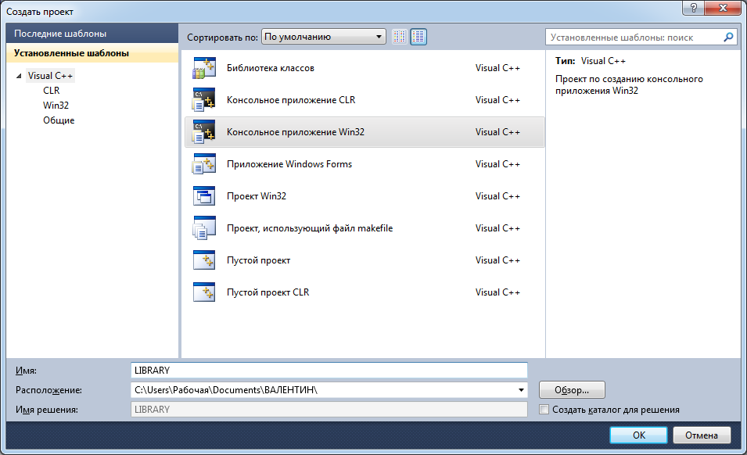
- Затем настройте параметры проекта: статическая библиотека.
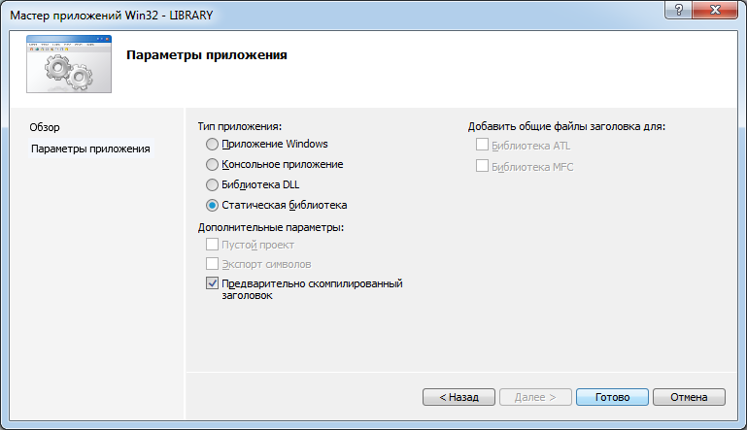
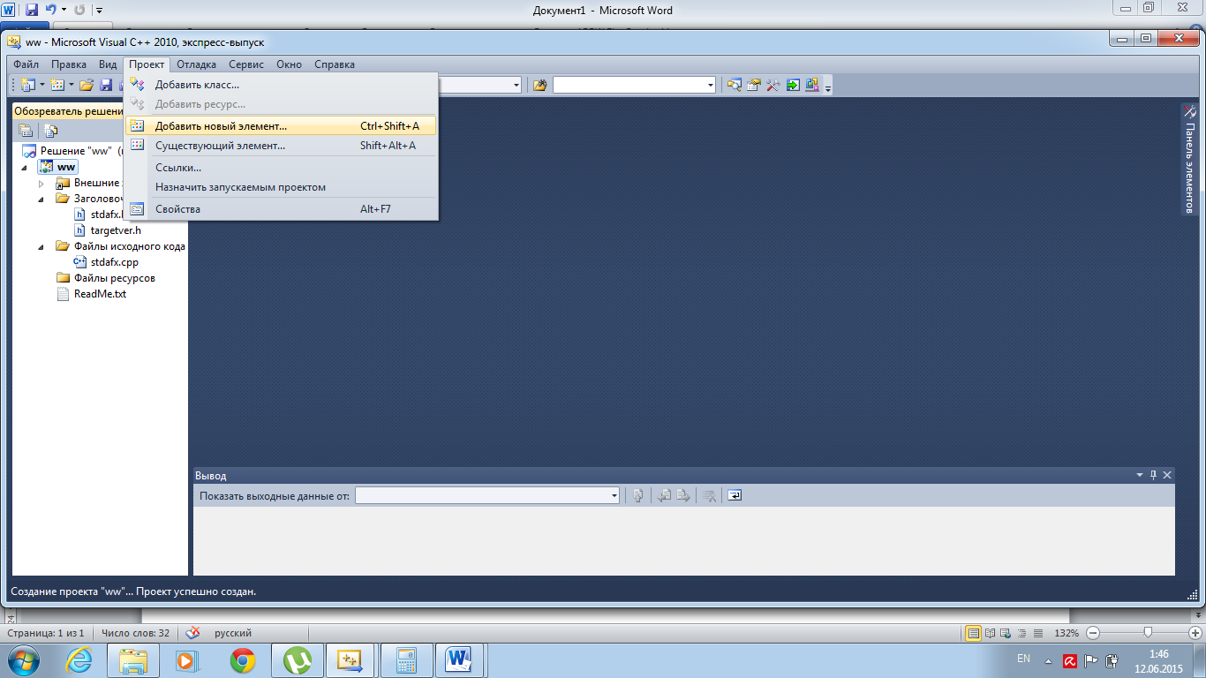
- Нажмите кнопку «Готово». В открывшемся окне разработки выберите пункт меню
Проект–>Добавить новый элемент

- Необходимо добавить в проект библиотеки заголовочный файл (.h), а затем аналогично добавить файл С++ (.cpp)
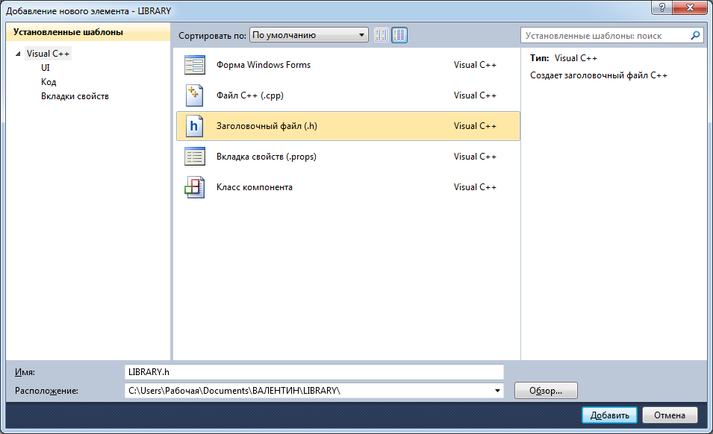
- В заголовочном файле необходимо прописать заголовки библиотечных функций.
- В файле .cpp нужно описать реализацию каждой функции (тело функций).
- Сохраните проект библиотеки и выполните построение (компиляцию). На выполнение файл библиотеки не посылается (для проверки работоспособности функций библиотеки их нужно вызвать из другой программы). В окне вывода результатов построения появятся примерно следующие строки:
1>------ Построение начато: проект: LIBRARY, Конфигурация: Debug Win32 ------
1> stdafx.cpp
1> LIBRARY.cpp
1> LIBRARY.vcxproj -> C:\Users\Рабочая\Documents\ВАЛЕНТИН\LIBRARY\Debug\LIBRARY.lib
========== Построение: успешно: 1, с ошибками: 0, без изменений: 0, пропущено: 0 ==========

- После компиляции во вложенной папке Debug появиться файл библиотеки с тем же именем и расширением .lib (тип файла Object File Library). Если компиляция прошла успешно, то библиотека готова. Теперь её может подключить любая программа.

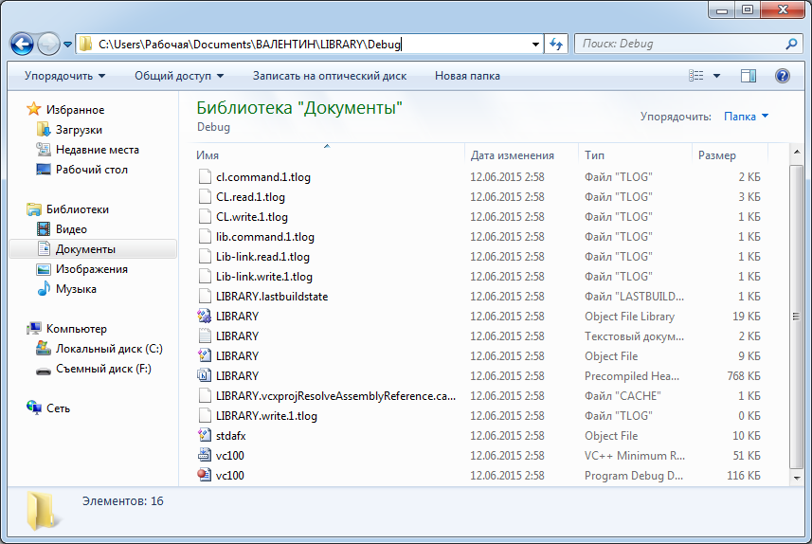
- Теперь нужно создать отдельный проект для проверки работоспособности функций библиотеки. Создайте новый проект в среде Visual Studio. Выберите тип проекта – консольное приложение Win32. Введите имя проекта.
- Настройте параметры проекта. На вкладке Компоновщик –>Общие необходимо указать путь к библиотеке (в строке «Дополнительные каталоги библиотек»)
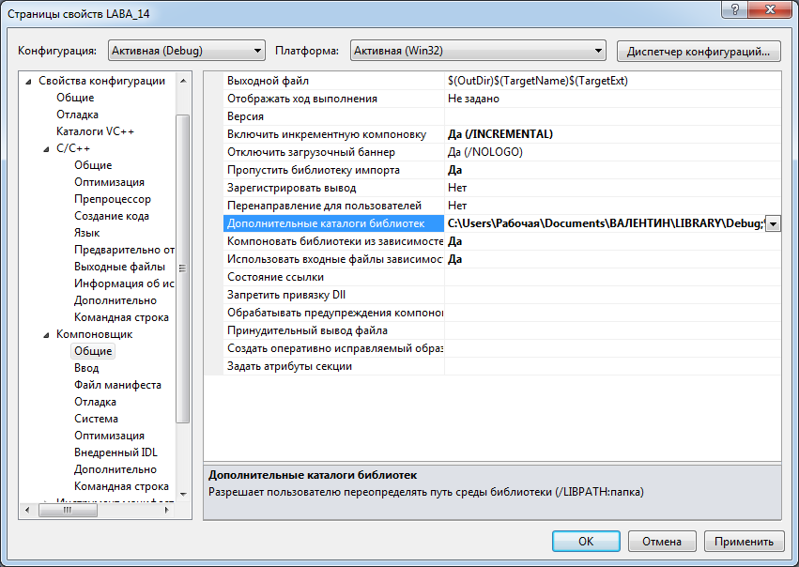
- На вкладке C/C++ –>Общие необходимо указать основной каталог, где находятся файлы .h и .cpp вашей библиотеки (в строке «Дополнительные каталоги включаемых файлов»)
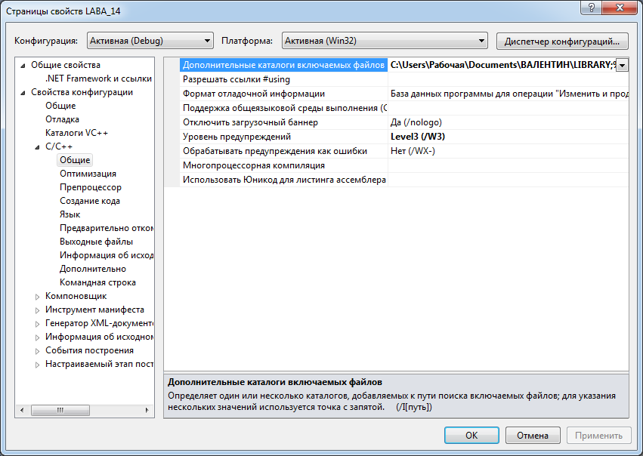
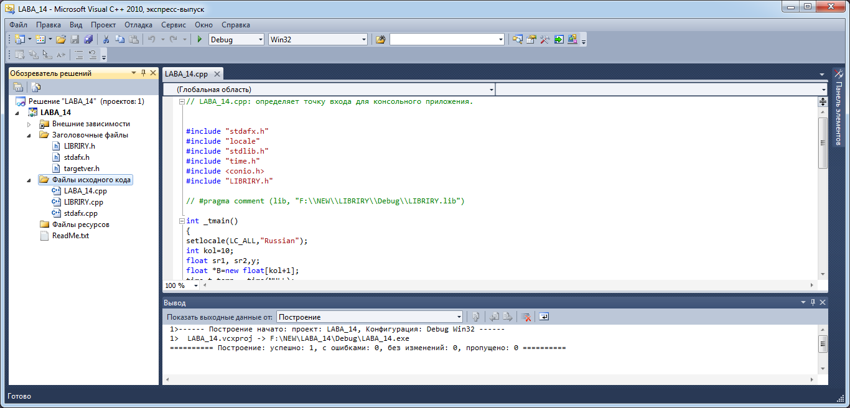
- Теперь нужно добавить в проект файлы LIBRARY.h и LIBRARY.cpp при помощи меню
Проект–> Добавить существующий элемент

- В основной программе подключите заголовочный файл собственной библиотеки с помощью директивы #include "LIBRARY.h"
- Затем в основной программе пропишите вызов функций библиотеки. При наборе имени функции редактор кода должен выводить всплывающую строку с подсказками о количестве и типах параметров этой функции.

Пример кода библиотеки программиста
В библиотеку поместим следующие функции для работы с вещественным одномерным массивом произвольного размера: ввод массива, вывод массива на экран, вычисление среднего арифметического элементов массива от элемента с одним номером до элемента с другим номером, вставка в массив заданного значения на указанную позицию.
/* Заголовочный файл LIBRARY.h */
#pragma ones
void Input_array(float *A,int k);
void Out_array(float *A,int k);
float Srednee (float *A,int k,int n1,int n2);
void Vstavka(float *A,int &k,float x,int n);

/* Файл реализации LIBRARY.cpp */
#include "StdAfx.h"
#include <stdio.h>
#include <stdlib.h>

void Input_array(float *A,int k)
// функция заполняет одномерный массив случайными числами
// входные параметры: адрес начала массива, количество элементов
{
for (int i=0;i<k;i++)
A[i]=(float)(rand()%101)/(rand()%11+1)-5;
}

void Out_array(float *A,int k)
// функция выводит одномерный массив на экран
// входные параметры: адрес начала массива, количество элементов
{
for (int i=0;i<k;i++)
printf("%7.1f",A[i]);

printf("\n");
}

float Srednee (float *A,int k,int n1,int n2)
// функция вычисляет среднее арифметическое части массива
// входные параметры: адрес начала массива, количество элементов массива,
// номер начала отсчёта, номер конца
// результат функции: среднее арифметическое части массива
// если номера неверны, возвращает значение ноль
{
int x; float s=0,sred=0;
if (n1<0 || n1>k-1) return 0;
if (n2<0 || n2>k-1) return 0;
if (n1>=n2) return 0;
x=0;
for(int i=n1;i<=n2;i++)
{
s=s+A[i];
x++;
}
if (x>0) sred=s/x;
return sred;
}

void Vstavka(float *A,int &k,float x,int n)
// функция вставляет в одномерный массив заданное значение на нужную позицию
// входные параметры: адрес начала массива, количество элементов (изменяется),
// вставляемое значение, номер позиции вставки
// результат работы функции: изменённый массив
{
if (n<k)
{
for (int i=k-1; i>=n;i--)
A[i+1]=A[i];

A[n]=x;
k++;
}
}

/* Файл программы, подключившей библиотеку LABA_14.cpp */
#include "stdafx.h"
#include "locale"
#include "stdlib.h"
#include "time.h"
#include "LIBRARY.h"

void main()
{
setlocale(LC_ALL,"Russian");
int kol=10;
float sr1, sr2,y;
float *B=new float[kol+1];
srand(time(NULL);
Input_array(B,kol);
Out_array(B,kol);
sr1=Srednee(B,kol,0,kol/2-1);
sr2=Srednee(B,kol,kol/2,kol-1);
printf("\n Среднее значение первой половины массива:");
printf("\n sr1=%5.2f",sr1);
printf("\n Среднее значение второй половины массива:");
printf("\n sr2=%5.2f \n",sr2);
y=sr1+sr2;
printf("\n Сумму средних значений вставим на предпоследнее место в массиве: \n");
Vstavka(B,kol,y,kol-1);
Out_array(B,kol);
getch();
}
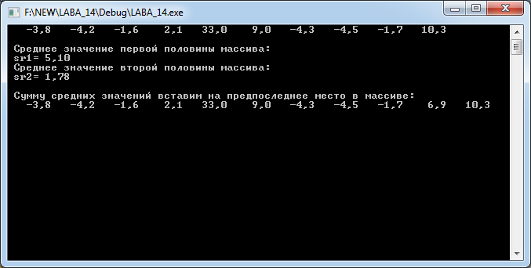
Результаты работы программы:

